mapa-flujos-criticos – Arturo Lopez
Flujo Crítico: Reserva de Tickets
Diagrama cliente-servidor
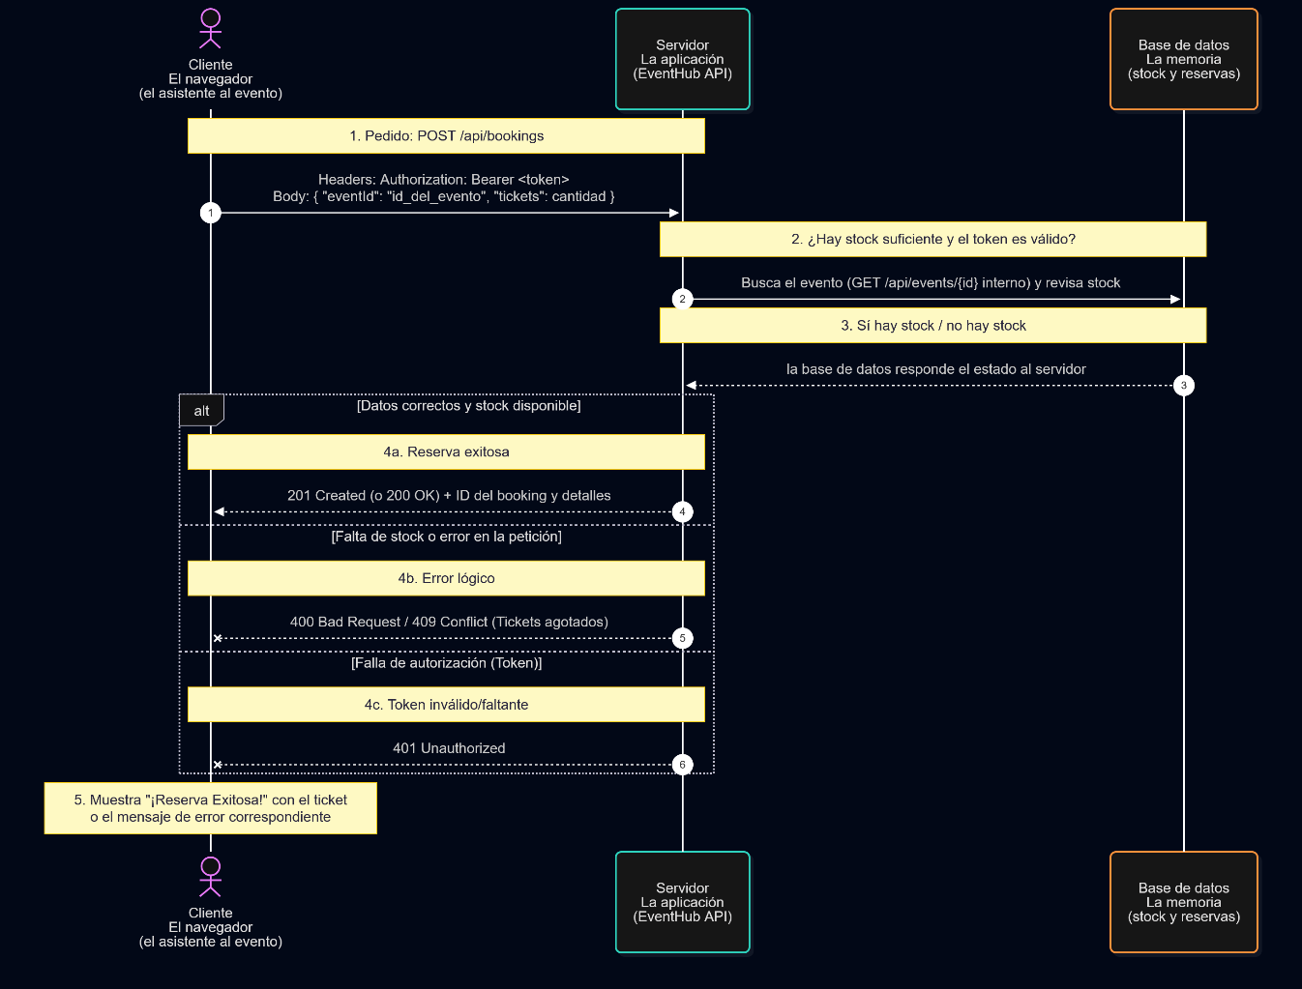
Tabla de endpoints
Escenario del Flujo Crítico | Acción | Método | Endpoint | Código de Estado Esperado
01. Precondición (Sesión) | Iniciar sesión para obtener el Bearer Token requerido | POST | /api/auth/login | 200 OK
02. Consulta previa (Stock) | Consultar detalles y stock disponible del evento a reservar | GET | /api/events/{id} | 200 OK
03. Reserva - Camino feliz | Procesar la reserva de tickets con stock suficiente | POST | /api/bookings | 201 Created
04. Ver mis reservas | Consultar el listado de todas las reservas asociadas al usuario autenticado | GET | /api/bookings | 200 OK
05. Cancelar mi reserva | Solicitar la anulación o eliminación de una reserva activa mediante su ID | DELETE | /api/bookings/{id} | 200 OK / 204 No Content
06. Verificación posterior | Consultar la reserva específica para confirmar la actualización de su estado | GET | /api/bookings/{id} | 200 OK / 404 Not Found

Plantilla de Caso de Prueba:
clase CasoDePrueba
atributos:
id, titulo, modulo, prioridad,
precondiciones, pasos, datosPrueba,
resultadoEsperado, resultadoObtenido,
estadoEjecucion
métodos:
ejecutar()
registrarResultado()

objeto CP-M04-001:
id = "TC-M04-001"
titulo = "Reserva exitosa de tickets con stock disponible"
modulo = "M04: Reserva de tickets"
prioridad = "Alta"
precondiciones = ["1. Cuenta activa con token JWT válido", "2. Evento ID 105 con stock disponible (ej. stock = 50)"]
pasos = ["1. Enviar POST a /api/bookings con el token", "2. Enviar Body: eventId = 105, tickets = 2", "3. Verificar código HTTP"]
datosPrueba = "{ 'eventId': '105', 'tickets': 2 }"
resultadoEsperado = "Respuesta 201 Created (o 200 OK) y la interfaz muestra '¡Reserva Exitosa!'"
resultadoObtenido = "Pendiente de ejecución"
estadoEjecucion = "No ejecutado"

